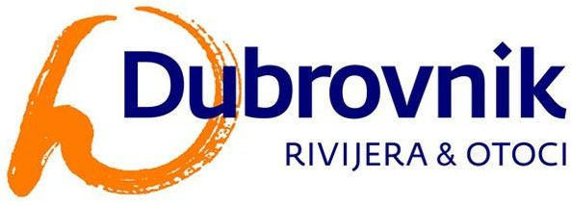

PROGRAM RADA

TURISTIČKE ZAJEDNICE DUBROVAČKO-NERETVANSKE ŽUPANIJE
ZA 2017. GODINU

Dubrovnik, listopad 2016.

UVOD

Program rada Turističke zajednice Dubrovačko-neretvanske županije je izrađen prema uputama Glavnog ureda Hrvatske turističke zajednice iz Strateškog marketing plana hrvatskog turizma. Ključni ciljevi Strateškog marketing plana su produljenje turističke sezone i povećanje prometa u kontinentalnom dijelu Hrvatske. Sustav turističkih zajednica dužan je, sukladno uputama Glavnog ureda Hrvatske turističke zajednice svoje programske aktivnosti u 2017. godini usmjeriti na
postizanje navedenih ciljeva sagledavajući ih kroz vlastite specifičnosti. Također su predložene aktivnosti za 2017. godinu usklađene i s postavkama Strategije razvoja turizma Dubrovačko- neretvanske županije. Programske aktivnosti za 2017. godinu usklađene su sa ciljevima sustava turističkih zajednica propisanim u članku 9. Zakona o turističkim zajednicama i promicanju
hrvatskog turizma kao i s posebnim zadaćama turističkih zajednica županija propisanim u članku
- istog zakona.

Zajednički ciljevi turističkih zajednica su:
  - poticanje i iniciranje razvoja i unapređivanje postojećeg turističkog proizvoda, iniciranje razvoja novih turističkih proizvoda područja za koje su osnovane, na način da upravljaju destinacijom na razini za koju su osnovane,
  - promocija turističkog proizvoda područja za koje su osnovane,
  - razvijanje svijesti o važnosti i gospodarskim, društvenim i drugim učincima turizma, te potrebi i važnosti očuvanja i unapređenja svih elemenata turističkog proizvoda određenog područja, a osobito zaštite okoliša, te prirodne i kulturne baštine sukladno održivom razvoju.

Zadaće turističke zajednice županije su:
- promocija turističke destinacije na razini županije samostalno i putem udruženog oglašavanja,
- upravljanje javnom turističkom infrastrukturom danom na upravljanje od strane županije,
- sudjelovanje u definiranju ciljeva i politike razvoja turizma na nivou županije u svezi s politikom planiranja razvoja turizma na nacionalnom nivou,
- izrada strategije razvoja turizma na nivou županije,
- promocija turističke ponude županije u zemlji i inozemstvu u koordinaciji s Hrvatskom turističkom zajednicom,
- obogaćivanje ukupne turističke ponude županije i kreiranje novih proizvoda turističke regije, a poglavito u selektivnim oblicima turizma (seoski, kulturni, zdravstveni turizam i dr.),
- pružanje stručne i svake druge pomoći turističkim zajednicama s područja županije u pitanjima važnim za njihovo djelovanje i razvoj, te poticanje i pomaganje razvoja turizma na područjima koja nisu turistički razvijena,
- koordinacija djelovanja i nadzor izvršavanja ciljeva i zadaća turističkih zajednica općina i gradova s područja županije,
- sudjelovanje u izradi planova razvoja turizma i strateškoga marketinškog plana hrvatskog turizma,
- donošenje strateškoga marketinškog plana za područje županije, sukladno strateškom marketinškom planu hrvatskog turizma,
- poticanje, očuvanje, unapređivanje i promicanje svih postojećih turističkih resursa i potencijala, te turističke ponude županije,
- prikupljanje i tjedna i mjesečna obrada podataka o turističkom prometu i svih drugih
podataka bitnih za praćenje izvršenja postavljenih ciljeva i zadaća (zbirno izvješće općina i gradova),
- obavljanje informativnih poslova u svezi s turističkom ponudom,
- izrada polugodišnjih i godišnjih izvješća, analiza i ocjena ostvarenja programa rada i financijskog plana turističke zajednice županije,
- ustrojavanje jedinstvenog turističkog informacijskog sustava, sustava prijave i odjave turista i statističke obrade prema turističkim zajednicama nižeg ustroja i Hrvatskoj turističkoj zajednici,
- objedinjavanje zajedničkih razvojnih projekata turističkih zajednica općina i gradova, te turističkih zajednica područja od značaja za županiju,
- obavljanje i drugih poslova propisanih ovim Zakonom ili drugim propisom.

Program rada se temelji na zajedničkim aktivnostima iz Programa rada Hrvatske turističke zajednice i biti će usklađen sa svim važnijim projektima iz tog programa, a osobito u području unapređenja turističke ponude, ugošćavanja turističkih novinara, fotografa i TV ekipa, blogera i vlogera, u aktivnostima promidžbe na turističkim sajmovima i prezentacijama, kroz oglašavanje i udruženo oglašavanje u različitim medijima i u drugim promidžbenim aktivnostima od značaja za turizam područja Dubrovnik rivijera i otoci. U pripremi programskih aktivnosti za 2017. godinu radi usklađivanja, održani su brojni konzultativni sastanci s predstavnicima turističkih zajednica gradova i općina, turističkih zajednica županija i s predstavnicima gospodarskih subjekata sa ciljem izrade usklađenih programa rada u sustavu turističkih zajednica.

Program rada proizlazi i iz Strategije razvoja turizma Dubrovačko – neretvanske županije. Strategija razvoja turizma prostor Dubrovačko – neretvanske županije razvojno vidi kao upscale globalnu turističku destinaciju u kojoj se optimizira korištenje postojećih kapaciteta i resursa uz nadogradnju nedostajućih elemenata lanca vrijednosti pri čemu se čvrsto ustraje na modelu
održivog razvoja. Ključni proizvodi koje ima i razvija Dubrovačko – neretvanska županija su sunce i more, nautika, turing, sastanci, ruralni turizam i gastronomija, događanja, a klijenti su iz sljedećih potrošačkih skupina: DINKS (zaposleni parovi bez djece), obitelji s djecom, empty
nesters(zaposleni parovi čija su se djeca već odselila), umirovljenici, poslovni ljudi tj. sudionici međunarodnih sastanaka.
Zemljopisni raspored tržišta i marketinških aktivnosti u Strategiji je grupiran u tri skupine i to:

Primarna tržišta:
- Ujedinjeno Kraljevstvo
- Njemačka
- Francuska
- Italija
- Španjolska Sekundarna tržišta:
- Rusija
- Slovenija
- Češka
- Poljska
- SAD / Kanada Tercijarno tržište:
- ostatak Europske unije
- B(R)IC
- Japan
- Austalija / Novi Zeland
- ostale zemlje

Predložene marketinške aktivnosti su usklađene sa navedenim postavkama iz Strategije, vodeći računa o tržištima koja imaju volumen i dugu sezonu, zatim o tržištima koja daju primjeren volumen u kratkoj glavnoj sezoni prvenstveno u privatnom smještaju i kampovima, te naravno o tržištima dalekih zemalja koja bilježe visok porast, ali još (osim Sjedinjenih Američkih Država) nemaju i visok volumen, međutim značajno utječu na rezultat pred i podsezone.

REZULTATI OSTVARENI U 2016. GODINI

Rezultati postignuti na najvažnijim tržištima u prvih deset mjeseci prikazani su u slijedećoj tablici:

 | 2016. |  | 2015. |  | INDEX
ZEMLJA | DOLASCI | NOĆENJA | DOLASCI | NOĆENJA | DOLASCI | NOĆENJA
Ujedinjeno Kraljevstvo | 215.640 | 1.204.142 | 169.108 | 940.937 | 127.52 | 127.97
Njemačka | 112.098 | 648.226 | 105.160 | 615.908 | 106.60 | 105.25
Norveška, Švedska, Finska, Danska | 104.134 | 540.083 | 92.438 | 471.167 | 112.65 | 114.63
Poljska | 64.672 | 450.747 | 60.378 | 419.265 | 107.11 | 107.51
Hrvatska | 107.676 | 471.351 | 97.579 | 471.027 | 110.35 | 100.07
Francuska | 117.493 | 449.179 | 108.900 | 437.958 | 107.89 | 102.56
Bosna i Hercegovina | 63.930 | 418.807 | 53.742 | 348.841 | 118.96 | 120.06
Slovenija | 38.086 | 289.021 | 35.667 | 264.496 | 106.78 | 109.27
Češka | 35.929 | 280.285 | 36.192 | 282.281 | 99.27 | 99.29
SAD | 95.399 | 278.945 | 86.359 | 254.132 | 110.47 | 109.76
Italija | 51.063 | 196.405 | 53.861 | 215.365 | 94.81 | 91.20
Španjolska | 64.958 | 169.856 | 59.484 | 157.484 | 109.20 | 107.86
Austrija | 29.722 | 160.674 | 27.554 | 152.444 | 107.87 | 105.40
Belgija | 26.885 | 119.856 | 23932 | 110.009 | 112.34 | 108.95
Australija | 42.163 | 118.499 | 38.575 | 107.396 | 109.30 | 110.34
Rusija | 14.174 | 88.100 | 12.099 | 84.517 | 117.15 | 104.24
Kanada | 29.617 | 92.775 | 24.641 | 77.373 | 120.19 | 119.91
Južna Koreja | 45.652 | 82.620 | 52.267 | 886.722 | 87.34 | 95.27
Japan | 32.329 | 64.313 | 40.473 | 75.785 | 79.88 | 84.86
Brazil | 11.761 | 31.269 | 14.300 | 36.742 | 82.24 | 85.10

Rezultati ostvareni po mjesecima prikazani su u slijedećoj tablici:

 | 2016. |  | 2015. |  | INDEX |  | RAZLIKA
MJESEC | DOLASCI | NOĆENJA | DOLASCI | NOĆENJA | DOLASCI | NOĆENJA | DOLASCI | NOĆENJA
SIJEČANJ | 11.148 | 34.363 | 10.581 | 37.200 | 105 | 92 | 567 | -2.837
VELJAČA | 18.418 | 52.609 | 12.556 | 36.375 | 147 | 145 | 5.862 | 16.234
OŽUJAK | 42.165 | 113.436 | 28.878 | 80.382 | 146 | 141 | 13.287 | 33.054
TRAVANJ | 82.126 | 246.782 | 79.808 | 242.932 | 103 | 102 | 2.318 | 3.850
SVIBANJ | 155.871 | 550.962 | 148.195 | 515.347 | 105 | 107 | 7.676 | 35.615
LIPANJ | 220.724 | 925.144 | 205.738 | 858.499 | 107 | 108 | 14.986 | 66.645
SRPANJ | 362.007 | 1.869.553 | 309.783 | 1.643.539 | 117 | 114 | 52.224 | 226.014
KOLOVOZ | 373.086 | 2.042.068 | 349.419 | 1.880.553 | 107 | 109 | 23.667 | 161.515
RUJAN | 227.652 | 1.013.584 | 203.928 | 916.471 | 112 | 111 | 23.724 | 97.113
LISTOPAD | 123.975 | 466.660 | 104.610 | 372.034 | 119 | 125 | 19.365 | 94.626
∑ I - X | 1.617.172 | 7.315.161 | 1.453.496 | 6.583.332 | 111 | 111 | 163.676 | 731.829
STUDENI |  |  | 19.898 | 54.160
PROSINAC |  |  | 17.521 | 44.439

PREGLED NOĆENJA U DUBROVAČKO NERETVANSKOJ ŽUPANIJI PO
MJESECIMA u 2016. godini

mjesec | UJEDINJENO KRALJEVSTVO | NJEMAČKA | NORVEŠKA, ŠVEDSKA, FINSKA, DANSKA | POLJSKA | FRANCUSKA
I | 558 | 2.372 | 353 | 150 | 311
II | 2.141 | 7.327 | 571 | 483 | 1.718
III | 6.715 | 12.865 | 3.325 | 953 | 1.779
IV | 26.565 | 16.063 | 21.681 | 2.939 | 27.318
V | 126.764 | 54.358 | 46.964 | 11.565 | 46.342
VI | 198.359 | 74.077 | 85.276 | 50.393 | 47.553
VII | 247.129 | 112.650 | 192.358 | 152.984 | 96.378
VIII | 272.824 | 188.564 | 79.723 | 170.343 | 146.090
IX | 209.611 | 126.170 | 59.388 | 56.167 | 53.180
X | 113.476 | 53.779 | 50.464 | 4.770 | 28.510
∑ | 1.204.142 | 648.225 | 540.103 | 450.747 | 449.179

Izvor: Evisitor
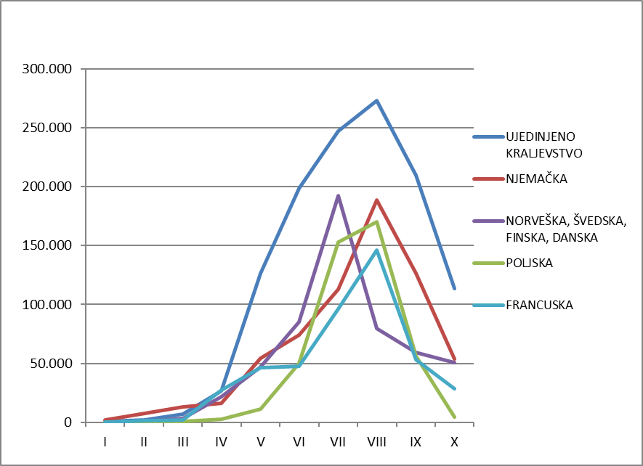

PREGLED NOĆENJA U DUBROVAČKO NERETVANSKOJ ŽUPANIJI PO
MJESECIMA u 2016. godini

mjesec | HRVATSKA | BIH | SLOVENIJA | ČEŠKA | ITALIJA
I | 9.767 | 8.177 | 558 | 64 | 457
II | 14.803 | 5.511 | 607 | 108 | 1.343
III | 23.726 | 7.893 | 1.084 | 624 | 2.352
IV | 28.693 | 13.033 | 8.499 | 858 | 3.221
V | 34.189 | 16.673 | 5.429 | 3.369 | 4.580
VI | 52.462 | 34.882 | 26.385 | 34.336 | 11.494
VII | 99.717 | 137.630 | 124.976 | 108.888 | 34.361
VIII | 136.814 | 152.682 | 90.538 | 91.772 | 122.724
IX | 43.881 | 33.994 | 24.283 | 38.370 | 12.588
X | 27.299 | 8.291 | 6.662 | 1.896 | 3.285
∑ | 471.351 | 418.766 | 289.021 | 280.285 | 196.405

Izvor: Evisitor

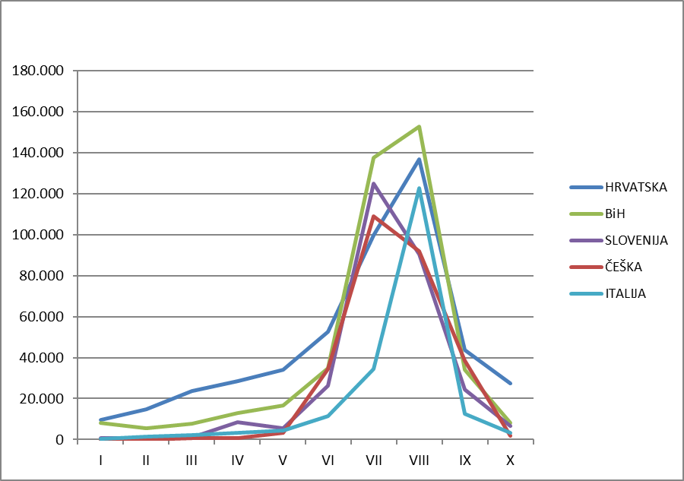

PREGLED NOĆENJA U DUBROVAČKO NERETVANSKOJ ŽUPANIJI PO
MJESECIMA u 2016. godini

mjesec | SAD | AUSTRALIJA | KANADA | JUŽNA KOREJA | JAPAN | BRAZIL
I | 957 | 512 | 167 | 2.182 | 1.296 | 298
II | 1.776 | 319 | 291 | 2.262 | 1.630 | 169
III | 6.313 | 722 | 995 | 4.621 | 3.109 | 515
IV | 15.415 | 2.560 | 3.917 | 7.552 | 4.373 | 1.148
V | 34.387 | 9.515 | 10.050 | 11.275 | 9.681 | 4.244
VI | 45.910 | 19.837 | 15.684 | 11.723 | 8.029 | 5.659
VII | 54.388 | 33.347 | 18.837 | 12.685 | 7.765 | 6.108
VIII | 46.258 | 24.531 | 16.523 | 11.948 | 12.211 | 5.014
IX | 49.222 | 20.659 | 16.935 | 9.779 | 9.207 | 5.733
X | 24.319 | 6.497 | 9.376 | 8.593 | 7.012 | 2.381
∑ | 278.945 | 118.499 | 92.775 | 82.620 | 64.313 | 31.269

Izvor: Evisitor

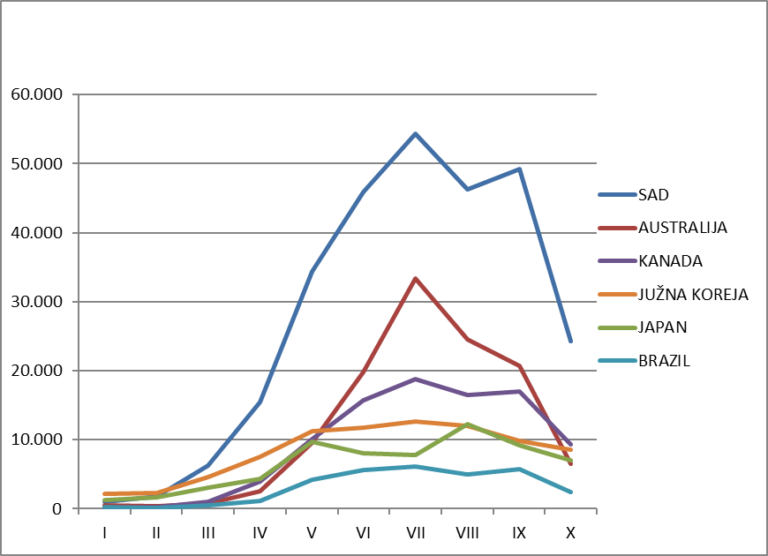
- ADMINISTRATIVNI RASHODI

  - Rashodi za radnike

U Turističkom uredu Turističke zajednice Dubrovačko – neretvanske županije je 5 zaposlenika raspoređenih na poslove prema organizacijskom ustroju i Pravilniku o radu. Zbog intenziteta posla u pojedinim periodima planiramo koristiti usluge studentskog servisa za obavljanje jednostavnijih administrativnih poslova u Turističkom uredu.

TZŽ: 1.050 000,00 kn

  - Rashodi ureda

Turistički ured je stručna služba Turističke zajednice Dubrovačko – neretvanske županije koja, sukladno Statutu, realizira Program rada i druge odluke tijela Turističke zajednice Dubrovačko – neretvanske županije. Turistički ured djeluje u iznajmljenom prostoru za što se uredno plaća najamnina.

TZŽ: 600.000,00 kn

- 3. Rashodi za rad tijela Turističke zajednice Dubrovačko – neretvanske županije

  - Skupština

Skupština Turističke zajednica Dubrovačko – neretvanske županije zasjeda dva puta godišnje i raspravlja o ključnim dokumentima, programu rada i financijskom planu i o njihovom izvršenju, te o drugim važnim pitanjima iz djelokruga sustava turističkih zajednica.
Za članove skupštine koji za dolazak na sjednicu imaju putne troškove, ostvaruju pravo na naknadu putnih troškova uz predočenje obračuna.

  - Turističko vijeće

Turističko vijeće zasjeda po potrebi, a najmanje četiri puta godišnje. Na sjednice Turističkog vijeća uz članove mogu biti pozvani gosti ukoliko svojom stručnošću ili položajem mogu
značajno doprinijeti rješavanju pojedinih pitanja iz predloženog dnevnog reda pojedine sjednice. Članovi Turističkog vijeća koji za dolazak na sjednicu imaju putne troškove, ostvaruju pravo na naknadu putnih troškova uz predočenje urednog obračuna.Naknada putnih troškova pripada i pozvanim gostima uz predočenje urednog obračuna troškova puta.

  - Nadzorni odbor

Nadzorni odbor se u pravilu sastaje dva puta godišnje i raspravlja o izvršenju Programa rada i Financijskog plana za prvo polugodište i za godinu. Ovisno o potrebi Nadzorni odbor se može sastati i više puta tijekom godine.
Članovi i pozvani gosti koji za dolazak na sjednicu imaju putne troškove, ostvaruju pravo na naknadu putnih troškova uz predočenje urednog obračuna.

TZŽ: 50.000,00 kn
- DIZAJN VRIJEDNOSTI

II.1. Potpore događanjima

Događanja mogu značajno unaprijediti turističku ponudu destinacije i motivirati turiste na dolazak u neko turističko mjesto upravo radi određene manifestacije. Posebno je važno održavanje različitih manifestacija u izvansezonskom periodu radi obogaćivanja sadržaja ponude u turističkim mjestima Dubrovačko-neretvanske županije.
Upravo iz razloga obogaćivanja sadržaja ponude Turistička zajednica Dubrovačko-neretvanske županije će s lokalnim turističkim zajednicama selektirati značajnija događanja u periodu izvan
glavne turističke sezone i financijski podržati događanja za koja turistička zajednica grada ili općine zajedno s Turističkom zajednicom Dubrovačko-neretvanske županije procijene da mogu dati novu vrijednost ponudi (nova događanja), odnosno da je dosadašnje pozitivno iskustvo pojedine
manifestacije potvrda potrebe njenog nastavka u idućim godinama.

TZŽ: 300.000,00 kn

- KOMUNIKACIJA VRIJEDNOSTI

  - Online Komunikacije

    - Internet oglašavanje

Internet i društvene mreže su sve važnije za komunikaciju s potencijalnim ili dosadašnjim posjetiteljima. U 2017. godini planiramo koristiti internet oglašavanje radi prezentacija turističke ponude i događanja u Dubrovačko-neretvanskoj županiji. Plan oglašavanja putem interneta će biti usklađen s ostalim oblicima oglašavanja radi postizanja što boljeg učinka naših poruka prema posjetiteljima.
TZŽ: 70.000,00kn

    - Internet stranice i upravljanje internet stranicama

Početkom 2015. godine Turistička zajednica Dubrovačko – neretvanske županije je započela suradnju sa tvrtkom PHOBS iz Dubrovnika koja je pripremila nove web stranice za Turističku zajednicu Dubrovačko – neretvanske županije. Nove web stranice su uz postojeće sadržaje obuhvatile i rezervacijsku platformu za usluge smještaja na području Dubrovačko – neretvanske županije, a uz aktivno pisanje novih tekstova o turističkoj ponudi, atrakcijama i događanjim.
Posjetiteljima stranica nudi atraktivni sadržaj na moderno dizajniranim stranicama prilagođenim svim vrstama ekrana. U 2017. godini, uz web stranice nastavit će se aktivnosti na društvenim mrežama, ali sa još jačom poveznicom komuniciranja putem društvenih mreža i sadržaja na web stranicama.

TZŽ: 250.000,00 kn
  - Offline – komunikacije

    - Oglašavanje u promotivnim kampanjama javnog i privatnog sektora

Turistička zajednica Dubrovačko-neretvanske županije koordinira aktivnosti iz natječaja za udruženo oglašavanje HTZ za 2017. godinu. Ovisno o interesu gospodarskih subjekata u zemlji i njihovih partnera u inozemstvu (touroperatora) Turistička zajednica Dubrovačko-neretvanske županije i lokalne turističke zajednice će sufinancirati promidžbene kampanje koje međusobno usuglasimo i odobrimo.
Uz oglasnu kampanju turističkih tvrtki, Turistička zajednica Dubrovačko – neretvanske županije posebno će pripremiti medija kampanju oglašavanja destinacije, a kao prioritete ćemo uvrstiti oglašavanje sa aviokompanijama zainteresiranim za ovaj vid suradnje.
U slučaju više prijavljenih kandidata i prijava koje prelaze planirana sredstva prednost će imati slijedeće oglasne kampanje:
      - Oglašavanje na internetu,
      - Oglašavanje u stručnom tisku (kongresi, insentiv, kultura...),
      - Oglašavanje u časopisima luksuza i "life style" časopisima.
Ukupan iznos sredstava će ovisiti o interesu gospodarstva za udruženo oglašavanje, a udio
Turističke zajednice Dubrovačko-neretvanske županije će se prilagoditi udjelu u rasporedu prihoda boravišne pristojbe i članarine.
Gospodarski subjekti (hoteli, agencije, aviokompanije i drugi) prijedloge media planova s prijedlogom financiranja prije upućivanja kandidature Glavnom uredu uskladiti će s turističkom zajednicom grada i općine, a potom s Turističkom zajednicom Dubrovačko-neretvanske županije. Posebnu pozornost ćemo posvetiti zahtjevima za oglašavanjem avio linija (redovnih ili charter) s dugim serijama letova u ljetnom redu letenja i linijama u zimskom redu letenja, sve sa ciljem produljenja turističke sezone i postizanja cjelogodišnjeg poslovanja.

TZŽ: 1.100.000,00 kn

    - Opće oglašavanje

      - Oglašavanje u tisku

U 2017. godini ćemo nastaviti s dosadašnjim aktivnostima oglašavanja u tiskanim medijima, a to znači s vrlo skromnim i ograničenim sredstvima.

TZŽ: 45.000,00 kn

      - TV oglašavanje

Oglašavanje na televizijskim kanalima odnosi se na lokalnu TV postaju i prigodne oglase i čestitke uz značajnije blagdane.

TZŽ: 25.000,00 kn

    - Brošure i ostali tiskani materijali

U 2017. godini planiramo dotisak imidž brošure za potrebe promocije u zemlji i inozemstvu. Količina i raspored jezičnih varijanti će ovisiti o procjeni potreba na pojedinim tržištima i zatečenim stanjem brošura u skladištu. Uz dotisak postojeće brošure planiramo u drugoj polovici godine započeti sa pripremom nove brošure te pripremiti novu do kraja 2017. godine. Nova brošura bi se tiskala u 2018. godini.

TZŽ: 250.000,00 kn

    - Suveniri i promo materijali

Tijekom 2017. godine ćemo izraditi prigodne suvenire s aplikacijom znaka Turističke zajednice Dubrovačko-neretvanske županije (Dubrovnik rivijera & otoci). Uz navedene poklone, u posebnim prigodama ćemo otkupiti različite druge poklone (vodiči, monografije, vino i sl.) za posebno važne goste.

TZŽ: 25.000,00 kn

    - Info table i turistička signalizacija

Turistička zajednica Dubrovačko – neretvanske županije je postavila table i putokaze za najvažnije turističke atrakcije, te table dobrodošlice, sve na temelju potrebnih studija i projekata.
Turistička zajednica Dubrovačko-neretvanske županije je prije više godina postavila oznake uz državne ceste za ključne atrakcije u našoj županiji, a u međuvremenu su lokalne turističke zajednice postavljale svoje oznake i u nekim slučajevima duplirale oznake. Također su rješenja neusklađena kako veličinom tako i grafičkim rješenjem same oznake. Radi navedenih razloga nužno je napraviti detaljnu reviziju postojećeg stanja, te uskladiti (gdje je to moguće) različita rješenja. Svakako ovo
treba realizirati u dogovoru s pripadajućim turističkim zajednicama gradova i općina uz dogovor o financiranju onih radnji koje budu nužne za usklađivanje znakovlja.
Dodatno treba imati u vidu prijedloge udruga za označavanje u ruralnom prostoru vezanih za ponudu seoskih domaćinstava, vinara i pojedinih atrakcija u tom prostoru.

TZŽ: 10.000,00 kn

- DISTRIBUCIJA I PRODAJA VRIJEDNOSTI

  - Sajmovi

Radi što boljeg ciljanog prezentiranja pojedinih segmenata naše turističke ponude organizirat ćemo i pripremiti sajamske nastupe. Glavni ured Hrvatske turističke zajednice redefinirao je svoje sajamske nastupe prošle godine i to na način da je smanjen broj sajmova na kojima se prezentira hrvatska turistička ponuda, a sam štand Hrvatske turističke zajednice je smanjen i nije imao u svojoj organizaciji regionalne štandove kao prethodnih godina. S obzirom na ove izmjene i novosti
Turistička zajednica Dubrovačko – neretvanske županije i za 2017. godinu predlaže veći broj sajamskih nastupa i zakup izložbenog prostora na štandovima Hrvatske turističke zajednice na sajmovima koji se organiziraju na našim ključnim tržištima.

    - FITUR – Madrid, 18. do 22. siječnja

Turistički sajam FITUR je najznačajniji sajam u Španjolskoj iz koje na naše područje dolazi sve više posjetitelja, a tržište se oporavlja nakon kriznog perioda u Španjolskoj. Turistička zajednica Dubrovačko – neretvanske županije će izlagati na štandu Hrvatske turističke zajednice.

TZŽ: 55.000,00 kn

    - MATKA – Helsinki, 19. do 22. siječnja

Na prijedlog i u suradnji s Predstavništvom HTZ u Stockholmu nastupit ćemo na sajmu MATKA zajedno sa turističkom zajednicom Splitsko – dalmatinske županije. Iz Finske bilježimo porast prometa, a za iduću godinu se očekuje veći broj letova prema Zračnoj luci Dubrovnik i prema Splitu.
TZŽ: 45.000,00 kn

    - Holiday World Show - Dublin, 27. do 29. siječnja

Višegodišnji nastupi u organizaciji Glavnog ureda Hrvatske turističke zajednice su bili za područje Dubrovačko-neretvanske županije dobra prilika za brojne poslovne susrete i za prezentiranje
turističke ponude posjetiteljima sajma. S obzirom na iskustva sa ovogodišnjeg nastupa držimo da je dobro nastaviti s nastupima na ovom sajmu u našoj organizaciji, budući Hrvatska turistička
zajednica više ne izlaže na ovom sajmu.

TZŽ: 65.000,00 kn
    - NY Times Travel Show - New York, 27. do 29. siječnja

Na sajmu Times Travel Show 2017. godine nastup organizira Predstavništvo Hrvatske turističke zajednice, na kojem ćemo zajedno sa Turističkom zajednicom grada Dubrovnika dijeliti
informativni pult i troškove. Pored nas u nastupu sudjeluje i Turistička zajednica grada Zagreba.

TZŽ: 65.000,00 kn

    - Salon de Vacances - Bruxelles, 02. do 05. veljače

Turistički sajam Salon de Vacances je jedan od značajnijih sajmova na području Belgije iz koje na naše područje dolazi sve više posjetitelja. Turistička zajednica Dubrovačko – neretvanske županije će izlagati na štandu zajedno sa obalnim turističkim zajednicama županija.
TZŽ: 35.000,00 kn

    - Destinations - London, 02. do 05. veljače

Na prijedlog predstavništva Hrvatske turističke zajednice u Londonu i u dogovoru s Turističkom zajednicom Splitsko – dalmatinske županije, Šibensko – kninske županije, Turističkom zajednicom Zadarske županije i Ličko – senjske županije planiramo organizirati nastup na turističkom sajmu Destinations u Londonu. Smatramo nastup bitnim, budući je Glavni ured Hrvatske turističke
zajednice smanjio broj sajamskih nastupa na tržištu Velike Britanije s kojeg u Dubrovačko- neretvanskoj županiji ostvarujemo najviše noćenja.
TZŽ: 150.000,00 kn

    - Holiday World – Prag, 16. do 19. veljače

Okolnost da Hrvatska turistička zajednica na sajmovima više nema izložbene štandove po regijama je razlog za prezentaciju na ovom sajmu i tržištu sa kojeg nam doputuju brojni turisti u manja rivijerna mjesta. Turistička zajednica Dubrovačko – neretvanske županije će zakupiti suizlagačko mjesto u sklopu štanda Hrvatske turističke zajednice. Sajam u Pragu omogućuje nam prezentaciju i susrete sa poslovnim partnerima, medijima i potencijalnim turistima.

TZŽ: 45.000,00 kn

    - ITB - Berlin, 08. do 12. ožujka

Sajam ITB je najveći turistički sajam na kojem ćemo u okviru štanda Hrvatske turističke zajednice prezentirati našu turističku ponudu.

TZŽ: 85.000,00 kn
    - MAP - Pariz, 16. do 19. ožujka

Hrvatska turistička zajednica je u 2017. godini odlučila nastupiti na sajmu MAP u Parizu pa će
Turistička zajednica Dubrovačko – neretvanske županije zakupiti suizlagačko mjesto i predstaviti ponudu županije na ovom izuzetno važnom tržištu.
TZŽ: 80.000,00 kn

    - Panorama - Stockholm, 18. do 19. ožujka

Na prijedlog predstavništva Hrvatske turističke zajednice u Stockholmu i u dogovoru s Turističkom zajednicom Splitsko – dalmatinske županije i Turističkom zajednicom Zadarske županije planiramo, po prvi put nastupiti na ovom sajmu. Sajam je namijenjen profesionalnim posjetiteljima.

TZŽ: 90.000,00 kn

    - B-Travel – Barcelona, 21. do 23. travnja

U Barceloni planiramo nastupiti na sajmu B - Travel zajedno sa Turističkim zajednicama županija Splitsko – dalmatinske, Šibensko – kninske, Zadarske i Ličko – senjske.
TZŽ: 35.000,00 kn

    - ATM - Dubai, 24. do 27. travnja

Hrvatska turistička zajednica u 2017. godini planira nastupiti na sajmu ATM u Dubai-u te će
Turistička zajednica Dubrovačko – neretvanske županije zakupiti suizlagački pult za prezentaciju svoje turističke ponude.
TZŽ: 75.000,00 kn

    - IFTM Top Resa - Paris, 26. do 29. rujna

Međunarodni turistički sajam Top Resa u Parizu je najveći turistički sajam za profesionalce u
turizmu sa gotovo 30000 posjetitelja i preko 1200 izlagača. S obzirom na važnost francuskog tržišta predlažemo da sudjelujemo na ovom sajmu i promoviramo našu turističku ponudu.

TZŽ: 85.000,00 kn

    - JATA – Tokyo, 21. do 24. rujna

Nakon višegodišnjih nastupa u organizaciji Glavnog ureda Hrvatske turističke zajednice i / ili
Turističke zajednice Dubrovačko – neretvanske županije, planiramo i u 2017. godini nastupiti na ovom sajmu u suradnji s Turističkom zajednicom grada Zagreba. S obzirom na rezultate i iskustvo sa nastupa na ovom sajmu ocjenjujemo da je dobro nastaviti s nastupima na ovom sajmu. Uz nastup na sajmu Hrvatska turistička zajednica planira organizirati dodatnu prezentaciju za poslovne partnere i B2B radionicu.
TZŽ: 85.000,00 kn
    - Il Salon del Camper – Parma, rujan

U 2016. godini smo prvi put sudjelovali u nastupu na kamping sajmu u Parmi te i u 2017. godini planiramo sudjelovanje Turističke zajednice Dubrovačko – neretvanske županije. Sajam okuplja brojne profesionalce iz turizma, te je među najposjećenijim turističkim sajmovima u Europi.

TZŽ: 30.000,00 kn

    - WTM – London, 6. do 8. studenog

Na sajmu WTM u Londonu planiramo nastupiti u sklopu štanda Hrvatske turističke zajednice kako bismo na najbolji način prezentirali našu turističku ponudu na tržištu s kojeg nam dolazi najviše turista.
TZŽ: 85.000,00 kn

  - Studijska putovanja

    - Studijska putovanja novinara

Studijska putovanja novinara za destinaciju donose nesrazmjerno pozitivan medijski učinak u odnosu na uložena sredstva. Čitatelji, odnosno gledatelji izvješće novinara doživljavaju kao neovisan, objektivan izvor informacije za razliku od komercijalnih oglasa za koje se u pravilu drži da ističu samo najbolje strane proizvoda ili usluge.
Kako je odredišta Dubrovačko-neretvanske županije posjetilo 40% ukupnog broja novinara,
moguće je zaključiti da je i naša zastupljenost i vrijednosno u člancima i reportažama bila na istoj razini udjela. Predstavništvima i sustavu turističkih zajednica je ponuđeno nekoliko modela pokrića troškova boravka novinara, što u biti ne mijenja uvjete naše dosadašnje participacije u ovom
zajedničkom programu. Kako je interes novinara izrazito velik za odredišta u Dubrovačko- neretvanskoj županiji, osobito za Dubrovnik, Turistička zajednica Dubrovačko-neretvanske županije će sukladno našim tržišnim pozicijama sa predstavništvima u inozemstvu odrediti broj novinara koje smo spremni prihvatiti i za koje smo spremni sufinancirati troškove boravka.
Izbor novinara će slijediti i podupirati našu tržišnu usmjerenost na potrošače većih platežnih mogućnosti, a u odabiru će se voditi računa i o profilu medija koji će upućivati novinare na studijske obilaske.
TZŽ: 150.000,00 kn

    - Studijska putovanja turističkih agenata

I u 2017. godini Glavni ured Hrvatske turističke zajednice će na temelju zahtjeva stranih
touroperatora i ocjene naših predstavništava prihvaćati studijske grupe turističkih agenata i odobravati pokriće dijela troškova u iznosu od 50 € za dolaske zrakoplovom, odnosno 30 € za druga prometna sredstva, po osobi i danu. Odobreni iznos je namijenjen za pokriće troškova studijskih putovanja u destinaciji, ali ne za troškove smještaja. Iznimno za neke slučajeve (posebni programi, novi touroperatori i sl.) Hrvatska turistička zajednica će odobravati veće iznose po zahtjevu touroperatora.
Turistička zajednica Dubrovačko-neretvanske županije će svakako sudjelovati u pripremi programa boravka studijskih grupa. U određenim slučajevima Turistička zajednica Dubrovačko-neretvanske županije će sudjelovati u financiranju dijela programa boravka i to prioritetno u slučajevima obilaska destinacije VIP predstavnika touroperatora i turističkih agenata.
Hrvatska turistička zajednica je predvidjela i dodatnu mogućnost sufinanciranja programa boravka studijskih grupa touroperatora i turističkih agencija na inicijativu turističkih zajednica županija.
U ovakvim programima Glavni ured Hrvatske turističke zajednice sufinancira iznos od 25 € po osobi dnevno za putovanja zrakoplovom, odnosno 15 € po osobi dnevno za putovanja autobusom, brodom, vlakom.

TZŽ: 50.000,00 kn

  - Posebne prezencije

Turistička zajednica Dubrovačko-neretvanske županije planira veći broj posebnih prezentacija, uglavnom zajedno s turističkim zajednicama županija iz Dalmacije. Zajednički nastupi usmjereni prema općoj publici su efikasniji nego pojedinačno pojavljivanje u nekom gradu, a i troškovno su manje zahtjevni. Prezentacije se dogovaraju i realiziraju uz pomoć predstavništava Hrvatske
turističke zajednice, te uz sufinanciranje dijela troškova od Glavnog ureda Hrvatske turističke zajednice.

    - Celje - veljača

Turistička zajednica Dubrovačko-neretvanske županije već dugi niz godina s TO Ojla u Sloveniji organizira prigodne prezentacije radi poticaja putovanja prema turističkim odredištima u Dubrovačko-neretvanskoj županiji. TO Ojla je specijalist za putovanja iz Slovenije za područje Dubrovačko-neretvanske županije. Turistička zajednica Dubrovačko-neretvanske županije financira dio troškova programa tj. koncert klape, a ostale troškove programa i najam prostora i drugo financira TO Ojla.

TZŽ: 30.000,00 kn

    - Ljubljana - ožujak

U dogovoru s predstavništvom Hrvatske turističke zajednice planiramo u atraktivnom i dobro posjećenom prostoru prezentirati turističku ponudu županija Dubrovačko – neretvanske, Zadarske, Šibensko-kninske i Splitsko-dalmatinske i Ličko – senjske.

TZŽ: 30.000,00 kn

    - Krakow - travanj

U suradnji s predstavništvom HTZ-a u Poljskoj, planiramo organizirati prezentaciju u Krakowu uz vokalno-glazbeni nastup klape, degustaciju jela i pića i uz dijeljenje promidžbenih materijala, te prigodnih poklona. Pored Turističke zajednice Dubrovačko – neretvanske županije sudjelovale bi turističke zajednice Splitsko – dalmatinske županije, Šibensko – kninske županije, Zadarske županije i Ličko – senjske županije.

TZŽ: 35.000,00 kn
    - Ostalo (neplanirane prezentacije)

U ovoj fazi planiranja nije moguće predvidjeti sve pojedinačne nastupe, te je uputno izdvojiti dio sredstava za eventaulne dodatne prezentacije, osobito u slučajevima zajedničkih nastupa sustava turističkih zajednica bilo u organizaciji Hrvatske turističke zajednice, bilo u organizaciji neke od županijskih turističkih zajednica. Hrvatska turistička zajednica planira zajedno sa zainteresiranim turističkim zajednicama županija organizirati posebne prezentacije sa poslovnim radionicama na dalekim rastućim tržištima Azije. Odabir zemalja i gradova na kojima će se priremati ove prezentacije će ovisiti o zainteresiranosti poslovnih subjekata kako bi učinci prezentacija bili što bolji. Nakon konzultacija koje su u tijeku biti će odabrani gradovi u kojima će se prezentirati Hrvatska ponuda.

TZŽ: 85.000,00 kn

- INTERNI MARKETING

  - Edukacija (turističke zajednice na području županije, zaposleni, subjekti javnog i privatnog sektora)

Operativni marketing plan hrvatskog turizma naglašava potrebu za edukacijom zaposlenika u sustavu turističkih zajednica i u privatnom sektoru. Glavni ured će s turističkim zajednicama županija i udrugama razraditi primjerene programe edukacija radi što kvalitetnijeg provođenja zadaća koje su zakonom propisane za sustav turističkih zajednica. Predstavnik Turističke zajednice Dubrovačko-neretvanske županije će sudjelovati na programima edukacije tijekom 2017. godine. Radi sustavnog praćenja trendova u turizmu i edukacije zaposlenika kroz stručne seminare i kongrese planiramo sudjelovati na nekoliko stručnih skupova i kongresa kao što su:
    - Dani hrvatskog turizma
    - Skupovi i seminari u organizaciji HTZ
    - Kongres Hrvatske udruge hotelijera
    - Kongres kamping udruge
    - Godišnji sastanak Udruženja hrvatskih putničkih agencija
    - Stručni skupovi UNWTO
    - Stručni seminari domaćih organizatora
    - Ostali međunarodni stručni sastanci i kongresi

TZŽ: 50.000,00 kn

- 2. Koordinacija djelovanja sustava turističkih zajednica

Zakonom o turističkim zajednicama i promicanju hrvatskog turizma je u članku 46. točka 8., turističkim zajednicama županija propisana zadaća koordinacije djelovanja sustava turističkih zajednica na području županije. U izvršavanju ove zadaće Turistička zajednica Dubrovačko- neretvanske županije će posebnu pozornost posvetiti:
  - usklađivanju aktivnosti iz projekta unapređenja ponude,
  - usklađivanju svih važnijih aktivnosti iz područja promidžbe (studijska putovanja novinara i turističkih agencija, nastupi na sajmovima i prezentacijama, zajedničko oglašavanje itd.),
  - prikupljanju i objavljivanju podataka o turističkom prometu na području Dubrovačko- neretvanske županije redovito jednom mjesečno i po potrebi, te prikupljati druge relevantne podatke od turističkih zajednica gradova i općina,
  - vođenju evidencije o sastancima s turističkim zajednicama gradova i općina, vođenju evidencije o svim zakonom propisanim izvješćima, dokumentima i informacijama koje su turističke zajednice gradova i općina dužne dostaviti Turističkoj zajednici Dubrovačko- neretvanske županije prema propisanim rokovima.
Pored poslova koordinacije aktivnosti sustava turističkih zajednica, Zakonom o turističkim zajednicama i promicanju hrvatskog turizma u članku 48., točka 8., turističkim zajednicama
županija propisano je obavljanje nadzora izvršenja ciljeva i zadaća turističkih zajednica gradova i općina na području županije. U Zakonu je (članak 19., stavak 1., točka 2.; članak 20., stavak 2;
članak 61., stavak 3.) precizno uređeno na koji način su turističke zajednice gradova i općina dužne izvršavati poslove nadzora kroz svoje Nadzorne odbore i izvješćivati Turističko vijeće Turističke zajednice Dubrovačko-neretvanske županije o obavljenim nadzorima unutar same turističke zajednice.
Turistički ured turističke zajednice županije nema ovlasti obavljati poslove nadzora nad turističkim zajednicama gradova i općina (to su ovlasti Glavnog ureda Hrvatske turističke zajednice i Ministarstva turizma), ali smo o uočenim propustima utvrđenim temeljem dokumenata dostavljenih od turističkih zajednica gradova i općina, te u slučaju nedostavljanja propisanih dokumenata, dužni o tome izvijestiti Hrvatsku turističku zajednicu i Ministarstvo turizma.
Turistička zajednica Dubrovačko-neretvanske županije je uspostavila evidenciju dostave propisanih dokumenata (programi rada, financijski planovi, izvješća o radu, financijska izvješća, izvješća Nadzornih odbora), te ćemo ovu evidenciju nastaviti voditi i u narednom periodu.
Turistički ured će po uredno zaprimljenim programima rada i financijskim planovima svakoj
turističkoj zajednici grada i općine dostaviti mišljenje na temelju članka 61. stavak 4., te nastaviti voditi evidenciju o provedbi eventualno datih uputa turističkim zajednicama gradova i općina.
Sukladno članku 46., stavak 7. Zakona o turističkim zajednicama i promicanju hrvatskog turizma Turistička zajednica Dubrovačko-neretvanske županije će pružati stručnu i drugu potrebnu pomoć turističkim zajednicama gradova i općina sukladno vlastitim mogućnostima i znanjima zaposlenika Turističkog ureda, a u slučajevima u kojima to ne bude moguće turističkim zajednicama
gradova i općina ćemo predložiti najbolja druga stručna tijela koja su nadležna za pojedina pitanja. Ova zadaća će se izvršavati u Turističkom uredu bez angažiranja dodatnih financijskih sredstava
Turističke zajednice Dubrovačko-neretvanske županije.

TZŽ: 15.000,00 kn

- MARKETINŠKA INFRASTRUKTURA

  - Proizvodnja multimedijalnih materijala

Za potrebe sajmova i nastupa kopirati ćemo određeni broj kopija promidžbenog filma
"Veličanstveni dragulji", te redovito dostavljati kopije foto materijala po zahtjevu novinara i drugih nekomercijalnih korisnika za potrebe promidžbe, odnosno publiciteta.
Tijekom 2017. godine organizirat ćemo snimanje i izradu novog promidžbenog filma za prezentaciju turističke ponude Dubrovačko – neretvanske županije. Film treba biti visoke razine, kako bi na najbolji način prezentirali visoku vrijednost svih sadržaja i atrakcija na području Dubrovačko – neretvanske županije.

TZŽ: 400.000,00 kn

  - Istraživanje tržišta

Turistička zajednica Dubrovačko-neretvanske županije će sustavno pratiti i izvješćivati o
turističkom prometu na našem području, te pripremati potrebne analize za značajnija tržišta. Kod priprema analiza će se koristiti različiti znanstveni izvori, publikacije Državnog zavoda za statistiku, izvješća predstavništava Hrvatske turističke zajednice, analize touroperatora i slični izvori.
TZŽ: 20.000,00 kn

  - Suradnja s međunarodnim institucijama

Turistička zajednica Dubrovačko-neretvanske županije je član ASTA International (Udruženje Američkih turističkih agencija), te planiramo nastaviti suradnju s ovom asocijacijom.
Na inicijativu Europske komisije učlanjeni smo u novoformiranu udrugu EDEN AISBL koja će zajedno s Europskom komisijom nastaviti provođenje projekta EDEN (Europska destinacija
izvrsnosti) kojem je temeljni cilj afirmacija različitih, ali slabije razvijenih odredišta u zemljama članicama i kandidatima za članstvo u EU i to na temelju principa održivog razvoja i socijalne prihvatljivosti. Iz Dubrovačko-neretvanske županije u ovoj mreži destinacija je otok Lastovo na prijedlog Turističke zajednice Dubrovačko-neretvanske županije.
Također na inicijativu Hrvatske turističke zajednice sredinom 2015. godine Turistička zajednica Dubrovačko –neretvanske županije postala je član USTOAe. United States Tour Operators Association je profesionalno, dobrovoljno udruženje stvoreno s primarnim ciljem promicanja integriteta unutar TO industrije.
S institucijama u kojima nemamo formalno članstvo ćemo surađivati po posebnim inicijativama i na posebnim programima ovisno o svakom pojedinačnom zahtjevu.

TZŽ: 15.000,00 kn

  - Banka fotografija i priprema u izdavaštvu

S ciljem bolje pripreme tiskanih ili elektronskih promidžbenih materijala tijekom godine ćemo otkupiti niz fotografija s različitim motivima iz turističkih odredišta Dubrovačko-neretvanske županije.

TZŽ: 20.000,00 kn

- POSEBNI PROGRAMI

VII.1. Izrada vizualnog identiteta

Tijekom 2016. godine Turistička zajednica Dubrovačko – neretvanske županije je pripremila podloge i raspisala natječaj za izradu vizualnog identiteta.
Natječaj vodi Hrvatsko dizajnersko društvo iz Zagreba uz punu angažiranost predstavnika Turističke zajednice Dubrovačko – neretvanske županije u svim procedurama natječaja.
Kako su planirani rokovi za objavu i provedbu natječaja kasnili u odnosu na plan, završetak natječaja i odabir najboljih radova je pomaknut na početak 2017. godine.

TZŽ: 200.000,00kn

- OSTALO

Promidžbeni materijali Turističke zajednice Dubrovačko-neretvanske županije se skladište u centralnom skladištu tvrtke Rhea koji se nalazi u Zagrebu. Skladište Rhea vodi brigu i evidenciju promidžbenog materijala kao i otpremu na sajmove, prezentacije, predstavništva u inozemstvu i drugdje po uputama Turističke zajednice Dubrovačko-neretvanske županije.

TZŽ: 50.000,00 kn

